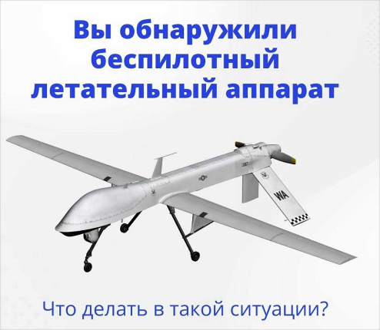**Если вы увидели в небе БПЛА необходимо:**

1. Предупредить о возможной опасности других граждан, находящихся рядом и покинуть опасную зону.

2. При нахождении на улице – отойти на расстояние не менее 100 метров за ближайшее здание или деревья (укрыться в ближайшем здании, на подземной парковке и т.п.), при нахождении в транспорте – покинуть его.

3. При нахождении в административном здании – по возможности спуститься на нижние этажи, цокольный этаж или подземную парковку, не пользоваться лифтом.

4. При нахождении в квартире – укрыться в помещении без окон между несущими стенами (ванная комната, коридор или кладовая), сесть на пол.

5. Оперативно сообщить полную информацию о месте, количестве и времени выявления с привязкой к местности в следующие службы: **дежурному ЕДДС городского округа (тел. 112), дежурному Отдела МВД России «Буденновский» (тел. 02, 020)**

Передавая информацию сообщить:

* свои фамилию, имя, отчество; место, время и количество обнаруженных **БПЛА**;
* характер поведения**БПЛА** (зависание, барражирование над объектом, направление пролета, внешний вид и т.д.);
* удалось ли зафиксировать местонахождение (пролет) БПЛА на камеру сотового телефона

**Ни в коем случае нельзя:**

* находиться в прямой видимости по отношению к **БПЛА**;
* пытаться сбить **БПЛА** подручными предметами (средствами);
* пользоваться вблизи радиоаппаратурой, мобильными телефонами, устройствами GPS/ГЛОНАСС;
* подходить и трогать упавший **БПЛА.**

**Запомните эти простые и жизненно важные правила!**

**Обязательно поделитесь этой информацией с близкими и друзьям!**

